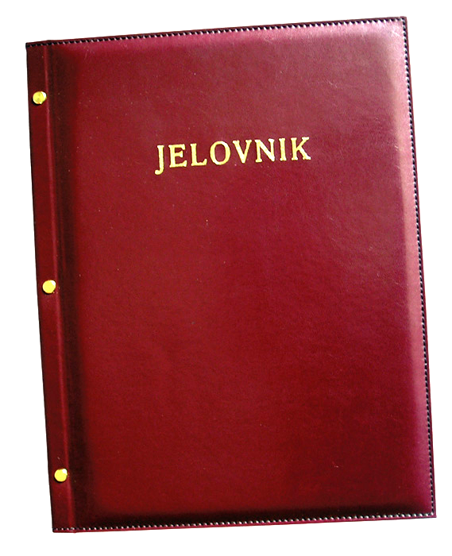
JELOVNIK POPODNEVNA SMJENA –06.5.- 10.5.2024.

DAN | MLIJEČNI OBROK
PONEDJELJAK,6.5. | Griz na mlijeku s čokoladnim mrvicama
UTORAK, 7.5. | Minestrone varivo s kobasicama
SRIJEDA, 8.5. | Hot - dog
ČETVRTAK, 9.5. | Rižoto s piletinom i povrćem
PETAK, 10.5. | Palenta i jogurt
DOBAR TEK!

Ravnateljica:
Zrinka Šućur, prof.

